实验报告

课程名称 | 《算法分析与设计》 | 实验日期 | 2020 年 3 月 2 日 至 2020年 3 月 8日
学生姓名 | 尉文琪 | 所在班级 | 软工181 |  |  | 学号 | 2018212212202
实验名称 | Floyd算法求解下图各个顶点的最短距离
实验地点 |  |  |  | 同组人员

问题
用Floyd算法求解下图各个顶点的最短距离。写出Floyd算法的伪代码和给出距离矩阵（顶点之间的最短距离矩阵），按实验报告模板编写算法。
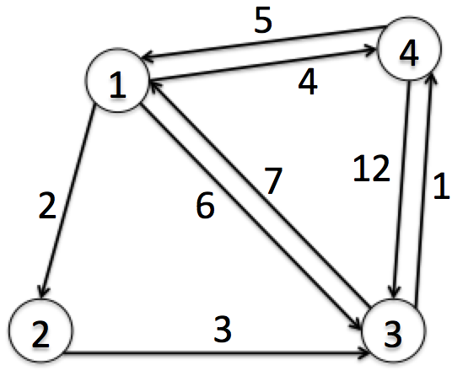

解析
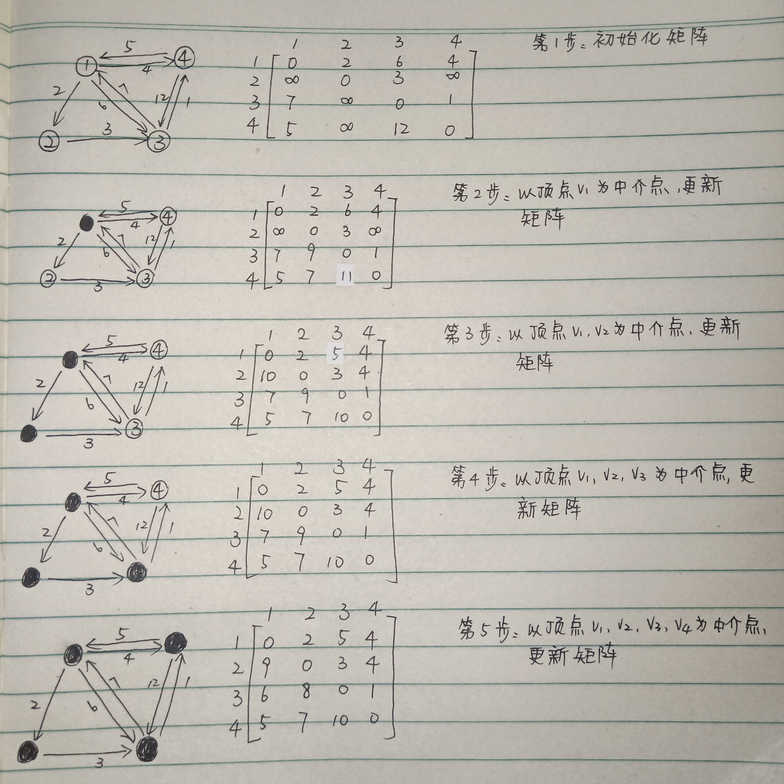

设计
//Floyd-Warshall算法核心语句
for (k = 1; k <= n; k++)
for (i = 1; i <= n; i++)
for (j = 1; j <= n; j++)
if (e[i][j] > e[i][k] + e[k][j])
e[i][j] = e[i][k] + e[k][j];

分析
复杂度为O(n³)；但是不会分析。

源码
https://github.com/weiwenqi666/homework

